**Buenas Prácticas de la BUS: Gestión integrada de la estrategia: Plan Estratégico y Carta de Servicios**

1. **Objetivo**

El objetivo es dotar a la aplicación [*ICASUS*](https://icasus3.us.es/) -*Indicadores de Calidad de los Servicios de la US*- de nuevas funcionalidades que permitan la gestión estratégica y el seguimiento de la [*Carta de Servicio*](https://bib.us.es/conocenos/carta). Con ello se aglutina en una misma herramienta toda la información disponible sobre planes, procesos, cuadros de mando, indicadores, que permita su control y seguimiento, ayude en el análisis de resultados y facilite la toma de decisiones.

*ICASUS* es la aplicación corporativa de la US para la gestión de la calidad. Es, por tanto, una herramienta indispensable para lograr una gestión integrada orientada a desarrollar una cultura de excelencia en toda la Universidad de Sevilla. Además de recoger y explotar valores que son la base de la planificación, desarrollo y evaluación de resultados para la toma de decisiones, permite la puesta en marcha de planes de acción que mantengan y mejoren los procesos de los diferentes servicios y unidades de la US. De esta forma integra eficazmente todos los objetos necesarios: Planes estratégicos -objetivos estratégicos, operacionales, indicadores de control y correlación-; Cartas de servicios -servicios, compromisos, indicadores de medición de compromisos alcanzados-; y Cuadros de mando (Cuadro de Mando Integral; Cuadro de Mando de procesos, Cuadro de Mando de Cartas de Servicios, Datos REBIUN, Cuadro de Mando de cada biblioteca, etc.-.

1. **Desarrollo e implantación**

La aplicación web, basada en software libre, fue desarrollada conjuntamente por el Área de Recursos Humanos -desde ahora, RRHH- y la Biblioteca de la Universidad de Sevilla. Es la herramienta para la implantación y el seguimiento de un sistema de gestión de calidad para todas las Unidades y Servicios de la US al englobar, en varios módulos, toda la gestión de calidad: Procesos, Indicadores, Cuadros de Mandos, Planes estratégicos y Cartas de servicios.

Sus orígenes se remontan a 2008, cuando RRHH elaboró su primera versión con el objetivo de centralizar las mediciones de los indicadores de calidad de la administración y servicios de la US. En 2012 se incorpora la Biblioteca al proyecto, poniendo en marcha la versión 2, mucho más ambiciosa, con la capacidad de realizar mediciones en varias subunidades simultáneamente, crear indicadores calculados a partir de otros preexistentes, y la creación de distintos módulos. Actualmente se encuentra en la versión 3.3, en la que se han implementado los módulos de Planes estratégicos y Cartas de servicios. Ésta mejora supone el control total de toda la gestión estratégica en una única herramienta.

El área de RRHH contó desde un primer momento con la Biblioteca para el desarrollo de la aplicación, pues fue uno de los primeros servicios donde la planificación estratégica y la gestión por procesos es su *modus operandi*. Desde la Biblioteca se iban marcando las necesidades de desarrollo y mejora de la aplicación, en un trabajo continuo y conjunto entre los dos servicios.

La BUS es la unidad cuya gestión integrada en la herramienta se realiza por completo. Planes estratégicos, Cartas de compromiso, Procesos, Indicadores y Cuadros de Mando están totalmente administrados de forma en que todo el sistema de gestión está interrelacionado.

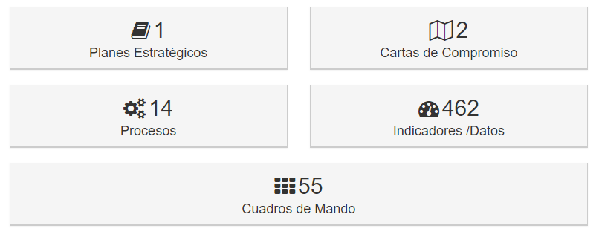

*Fig. 1. Gestión integrada de la estrategia en ICASUS*

La Unidad BUS en *ICASUS* **contiene toda la información del sistema de gestión:**

* [Mapa de Procesos](https://icasus3.us.es/index.php?page=proceso_listar&id_entidad=14#proc_map) en forma de diagrama con enlaces a cada ficha del proceso.
* [Procesos](https://icasus3.us.es/index.php?page=proceso_listar&id_entidad=14#proc_list) (14): Fichas con toda la información del proceso, flujogramas, indicadores, archivos, etc.
* [Indicadores](https://icasus3.us.es/index.php?page=indicador_listar&id_entidad=14#indic_list)/[Datos](https://icasus3.us.es/index.php?page=dato_listar&id_entidad=14#dato_list) (469): indicadores de procesos, de las cartas de compromisos, indicadores de control correspondientes a Planes estratégicos y datos absolutos (tanto los recogidos por REBIUN, como los dados en la *Memoria de Actividades* de la BUS) tienen en este módulo sus fichas completas con toda la información sobre qué, cómo, quién y cuándo se miden, sus valores de referencia (meta y límite), gráficas, así como el análisis y el plan de acción correspondiente para cada medición. Los valores se ofrecen tanto a nivel de unidad BUS como por Biblioteca de Área en los casos pertinentes.
* [Cuadros de Mando](https://icasus3.us.es/index.php?page=cuadro_listar&id_entidad=14#cuadro_list) (55): Este módulo es uno de los más importantes, pues incluimos tanto el CMI de la BUS, como los Cuadros de Mando de las Cartas de Servicios, el de cada uno de los Procesos, el de los datos del Formulario REBIUN en el que se realiza una comparativa de las dos últimas mediciones-, y los CMI y CM de cifras de cada una de las Bibliotecas de Área.
* [Consulta avanzada:](https://icasus3.us.es/index.php?page=consulta_avanzada&id_entidad=14) A través de esta pantalla se pueden realizar consultas a medida para calcular indicadores de control, rendimiento y resultados que no estén establecidos como indicadores de procesos.
* [Planes estratégicos:](https://icasus3.us.es/index.php?page=entidad_mostrar&id_entidad=14#unid_planes) Es uno de los últimos desarrollos de la aplicación, con el que podemos establecer el seguimiento y control de este: líneas, objetivos estratégicos, objetivos operacionales, indicadores de control y correlación de procesos por cada objetivo operacional. Podemos hacer un seguimiento del estado de ejecución del Plan completo, de los objetivos estratégicos y/u operacionales; y, por supuesto, de los indicadores y logros obtenidos de la estrategia a través de sus indicadores y resultados. Cada objetivo operacional está relacionado con su estratégico, el responsable del objetivo, la duración total dentro del plan, el grado de ejecución y el número de bibliotecas que lo ejecutan.

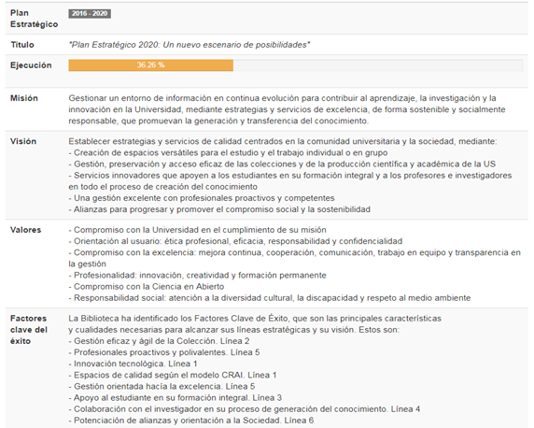

*Fig. 2. Plan Estratégico en ICASUS*

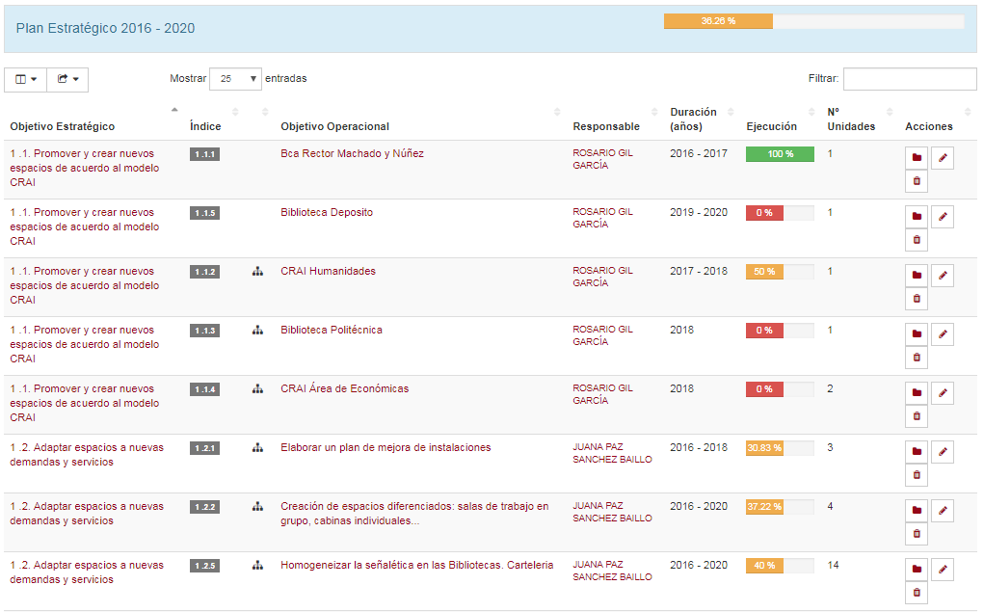

*Fig. 3. Objetivos operacionales en ICASUS*

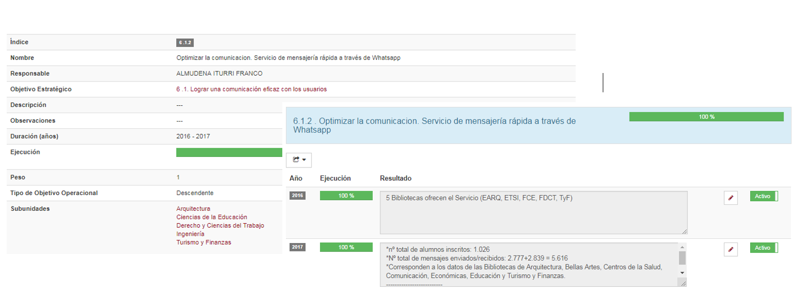

*Fig. 4. Objetivo Operacional: 6.1.2.*

Para realizar una valoración total del objetivo además del grado de ejecución de éste, se hace un seguimiento con los indicadores de control y de correlación -procesos- asociados.

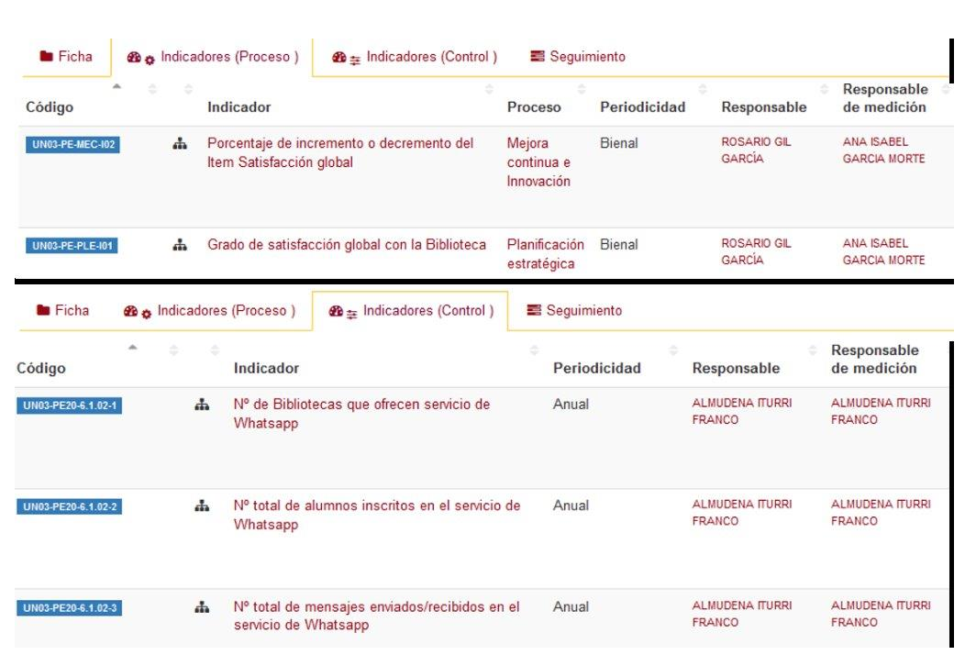

*Fig. 5. Indicadores de correlación y control obj 6.1.2*

Así mismo se puede consultar un breve resumen de los resultados obtenidos por año, líneas y objetivos estratégicos. Incluye, por tanto, los resultados “numéricos” (porcentajes de ejecución y valores en los indicadores) y también en forma textual podemos analizar el avance de cada uno de los hitos alcanzados desde diferentes perspectivas.

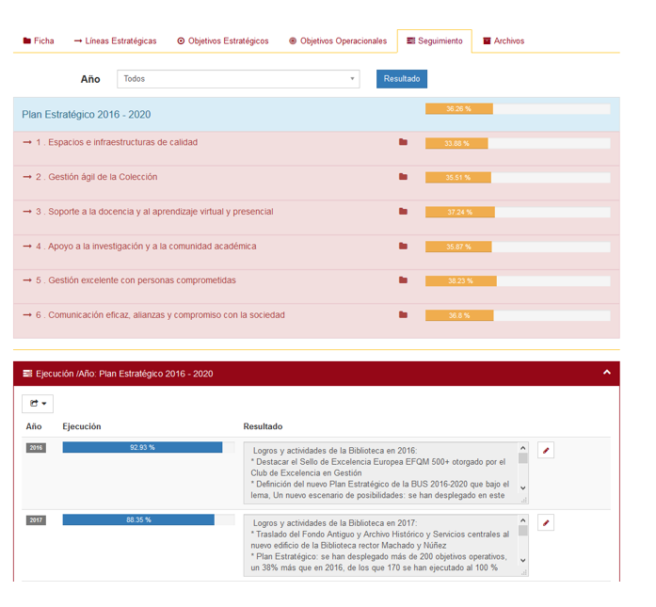

*Fig. 6. Seguimiento del PE en ICASUS*

* [Cartas de compromisos](https://icasus3.us.es/index.php?page=carta_listar&id_entidad=14): Este módulo de gestión de Cartas de compromiso o de servicio fue implantado en 2017. Aquí se muestran y gestionan las dos Cartas de servicios vigentes de la BUS -Carta de Servicios de la BUS 2015 y Carta de Servicios para investigadores 2018-. Cada una de ellas muestra toda la información propia de la carta, aquella información que afecta de algún modo y es interesante recoger -normativa, carta de derechos y deberes de usuarios, cuadro de mando de resultados, etc.- y, por supuesto, los resultados obtenidos en cada uno de los indicadores que miden el compromiso adquirido para cada uno de los servicios plasmados. Cada servicio se encuentra relacionado con el compromiso concreto y con el indicador de medición de ese compromiso visualizando la periodicidad y responsables de los mismos.

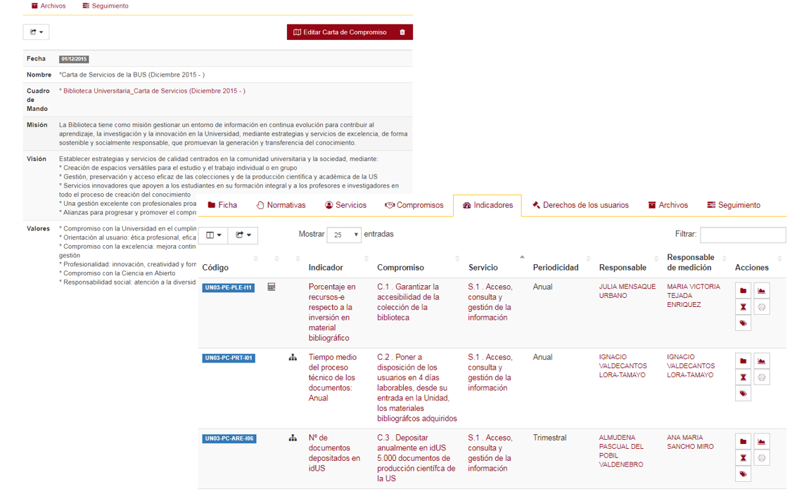

*Fig. 7. Carta de Servicios en ICASUS*

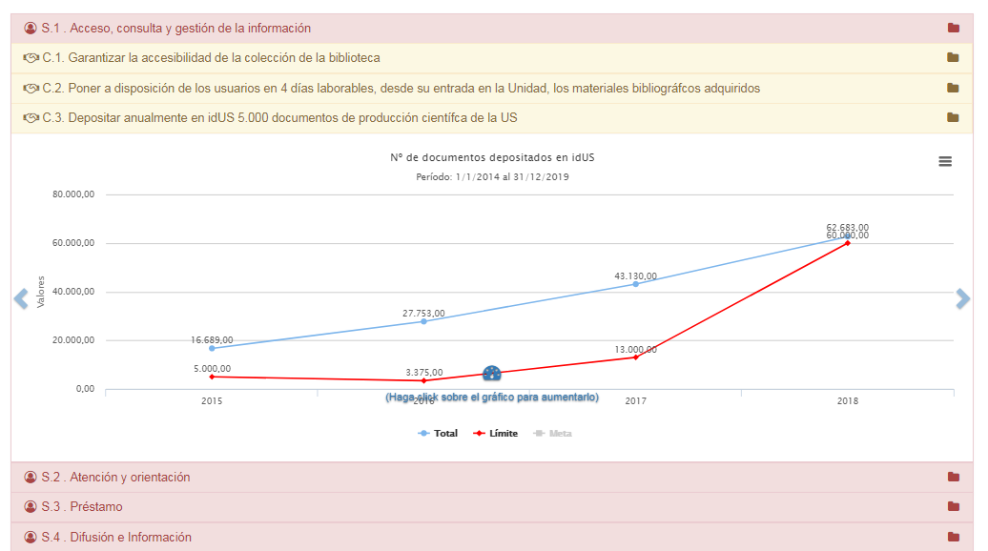Existe un apartado de seguimiento donde consultar el estado de cada indicador para cada compromiso y servicio de forma muy visual al estar en un formato en cascada facilitando la consulta y análisis de resultados.

*Fig. 8. Seguimiento de la Carta de Servicios en ICASUS*

1. **Resultados**

En su apuesta por la innovación, la comunicación, la transparencia y la cultura en la excelencia, la BUS ha invertido mucho tiempo y esfuerzo en desarrollar una aplicación coherente con el sistema de gestión de calidad, fácil de manejar y que ayude en el análisis y explotación de resultados para obtener un rendimiento pleno en la toma de decisiones.

Todo este esfuerzo se ve reflejado en el uso de la aplicación por parte de otros servicios y unidades de la US, de las 281 unidades creadas en *ICASUS*, 211 ya están dando los primeros pasos, es decir, el 75% de las mismas están comenzando a introducir sus procesos, indicadores, cuadros de mando, etc. Durante los últimos años el Área de RRHH de la US ha impulsado su uso, el FORPAS ha organizado 5 ediciones al año del taller dedicado al manejo de la herramienta, ofertando 25 plazas por edición y logrando el 100% de asistencia en todos los talleres.

Orgullosos del resultado logrado por todo el trabajo de desarrollo y apostando por la trasferencia de conocimiento y experiencias, *ICASUS* se presentó en las *I Jornada de Buenas Prácticas de las Bibliotecas Líderes EFQM* organizada por la BUS, donde acudieron representantes de diferentes Bibliotecas universitarias españolas con sello EFQM +400 o +500 y se intercambiaron experiencias muy interesantes sobre temas de gestión. A raíz de este encuentro varios centros han solicitado el desarrollo de *ICASUS* para implantarlo en sus bibliotecas: La Laguna, Granada y la UNED. Está aplicación, al igual que otros desarrollos propios de la Biblioteca, están disponibles en el portal de la Biblioteca, dentro del apartado [Conócenos>Publicaciones y actividades de la Biblioteca> Desarrollos Propios](https://bib.us.es/conocenos/publicaciones/desarrollos) y también en el Repositorio de software libre *GitHub.*

En **resumen**:

* + Es el resultado del trabajo colaborativo entre dos unidades de la US (RRHH y BUS).
  + Es el fruto de la apuesta por la innovación y el desarrollo de tecnología, desarrollando mejoras para ser más eficaces en la gestión de la BUS.
  + Es referente en cuanto a herramientas desarrolladas para una gestión integrada de la estrategia y la calidad, ya que ha sido compartida con otras bibliotecas y organismos interesados.
  + Es el reflejo y referencia de la Cultura de excelencia y el liderazgo de la BUS, se impulsa desde cada propietario de procesos, responsables de seguimiento y medición de indicadores y datos; así como los responsables de cada uno de los objetivos operacionales del PE de la BUS y los responsables de indicadores de compromiso de las Cartas de Servicios.
  + Es una “herramienta de comunicación interna”: todo el personal de la US puede acceder y consultar la información contenida, es un portal transparente de toda la actividad de la institución.
  + Es el *Manual de Procesos* de cada una de las Unidades de la US.
  + Es la herramienta que sirve para comunicar y orientar la estrategia (plasma el desarrollo de los PE y su ejecución) orientado al cumplimiento de la Misión de la BUS.
  + Es el reflejo de los compromisos de la BUS con sus clientes, establece una cartera de servicios orientados siempre a la satisfacción del usuario.
  + A través de las mediciones y valores de referencia (metas y límites definidos por los propietarios de procesos) muestra los resultados, prioridades y expectativas, se evalúan sistemáticamente, se identifican y deciden los posibles cambios en procesos, servicios, etc. que mejoren las necesidades de los G.I
  + Los CMI (BUS y Bibliotecas de Área), los CM de procesos, Cartas de Servicios, en cifras, etc., ayuda al análisis de tendencias y rendimiento operativo de la BUS al contener los resultados clave necesarios para ello.

1. **Justificación de la buena práctica**

Se considera buena práctica porque:

* Refleja la cultura de excelencia y el liderazgo compartido de la BUS.
* Es resultado de un proyecto innovador sobre una aplicación web en software libre, analizando e identificando todas las mejoras llevadas a cabo.
* Es fruto de una alianza interna establecida desde 2011 entre RRHH y la BUS.
* Es la herramienta principal de la US para la gestión de calidad: plasma y desarrolla la estrategia para la consecución de la Misión de cada una de las unidades.
* Resultados, análisis, prioridades y expectativas son evidencia de la actividad de la US de forma transparente a todo el personal.
* Es referente para otras unidades de la US y para otras instituciones que lleven a cabo la Gestión por Procesos y apuesten por la calidad y la excelencia.

1. **Evidencias en la Memoria EFQM BUS 2018**

1a.3, 1b.1, 1d.1, 2b.1, 2c.3, 2d.1, 3a.1, 3b.2, 3d.2, 4a.2, 4b.2, 4d.3, 4d.4, 4d.5, 4e.1, 5a.4, 5b.2, 5d.2.